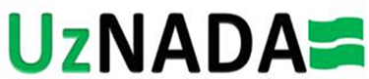

**O‘ZBEKISTON RESPUBLIKASI MILLIY ANTIDOPING AGENTLIGI**

**DOPINGGA QARSHI KURASHDA SPORT FEDERATSIYALARI VA ASSOTSIATSIYALARINING VAZIFA VA MAJBURIYATLARI**

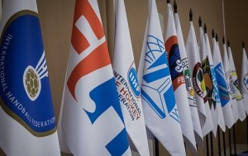

**Toshkent 2024**

|  |  |
| --- | --- |
| **Tuzuvchilar** |  |
|  |  |
| M. Xashimov | Milliy antidoping agentligi bo‘lim boshlig’i |
| A. Sadikov | Milliy antidoping agentligi direktori |
| **Taqrizchilar:** |  |
|  |  |
|  |  |

Ushbu qo‘llanmada milliy antidoping agentliklarining halol sportni targ’ib qilish borasida sport federatsiya va assosiatsiyalari bilan hamkorligi, bu hamkorlikdan ko‘zlangan asosiy maqsad va vazifalar atroflicha yoritilgan.

Qo‘llanma barcha professional va havaskor sportchilar, murabbiylar, sportchini qo‘llab-quvvatlovchi shaxslar (shifokorlar, ota-onalar va boshqalar), sport federatsiyalar mutaxassislari uchun mo‘ljallangan.

Ushbu qo‘llanma agentlik huzuridagi axloq va terapevtik istisnolar komissiyalarida muhokama qilingan va O‘zbekiston Respublikasi Milliy antidoping agentligi Kengashining ____ ______ - sonli bayoni bilan tasdiqlangan.

**Kirish**

Mana bir necha o‘n yillardan buyon xalqaro miqyosda dopingdan holi sport tizimini yaratish uchun kurash olib borilmoqda. Buning uchun Butunjahon antidoping agentligi va mos ravishda milliy antidoping tashkilotlari tuzilib, ularning birgalikdagi hamkorligi mazkur faoliyatning yanada keng yoyilishiga hamda sport sohasida halol raqobatning yuzaga kelishida muhim rol o‘ynamoqda. Bu borada sport federatsiya va assotsiatsiyalari toza sport madaniyatini yuksaltirishda muhim ishtirokchi bo‘lib qolmoqda. Ushbu sport uyushmalari Milliy antidoping agentliklarining asosiy hamkorlari hisoblanadi.

Doping profilaktikasi va antidoping tarbiya sportchilar va ularning manfaatlarini himoya qilishda muhim rol o‘ynaydi. Bu jarayonda sport federatsiyalari va assotsiatsiyalari va ularning hududiy bo‘linmalarining ishtiroki va ularni qo‘llab-quvvatlashi ijobiy profilaktika choralari samarasini ko‘paytirish birinchi navbatda manfaatdor shaxslar o‘rtasida ma’lumot tarqatish imkonini beradi. Garchi sportda dopingga qarshi kurash, uni nazorat qilish, ijobiy doping holatlarini surishtirish va chuqur tekshirish, mazkur faoliyatga yo‘l qo‘ygan sportchilarga choralar ko‘rish xalqaro va milliy antidoping agentliklari vakolati doirasiga kirsa-da, sport tashkilotlari va ularning xodimlari ham dopingga qarshi faoliyatni targ’ib qilish, doping holatlarini oshkor qilishda asosiy tayanch vazifasini bajarishlari kerak. Bu esa o‘z navbatida intizomiy tartib-qoidalarni joriy etish hamda sport tashkilotlarining o‘zaro hamkorligini kuchaytirib, dopingni oldini olish va sanktsiyalar samaradorligini oshirish imkonini beradi.

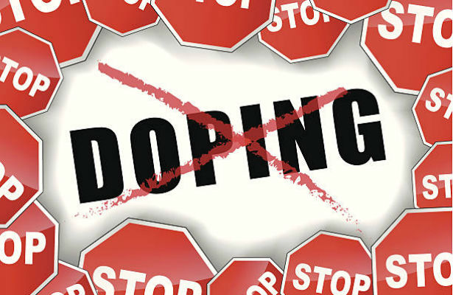

Sport federatsiyalari va assotsiatsiyalari (SFSA)ning milliy antidoping tashkilotlari bilan munosabatida quyidagi ko‘rsatmalar hamkorlikning asosini tashkil qilishi kerak. Xususan, SFSA harakatlarni muvofiqlashtirish orqali milliy antidoping tashkilotlarining barcha tarkibiy qismlari: ta’lim va profilaktika tizimini rivojlantirish, nazoratni tashkil etish, tergovga ko‘maklashish, intizomiy jazo choralari bo‘yicha muloqot qilish va boshqa bo‘limlari bilan doimiy hamkorik qilishi muhim hisoblanadi. O‘zbekistonda sport federatsiya va assosiatsiyalar bilan dopingga qarshi hamkorlikni O‘zbekiston milliy antidoping agentligi muvofiqlashtiradi.

**Dopingga qarshi kurash bo‘yicha mas’ul xodim biriktirish**

SFSAlar shtat birligiga maxsus antidoping xodimi lavozimini joriy etishi lozim. Dopingga qarshi kurash bo‘yicha mas’ul xodim SFSA rahbariyati tomonidan tayinlanadi va u O‘zbekiston milliy antidoping agentligi va Sport vazirligi bilan hamkorlikni ta’minlaydi.

Mazkur lavozimdagi xodim o‘z SFSAsi doirasida dopingga qarshi kurash vazifasini bajarishi, faoliyati davomida yuzaga kelgan muammolarni tez va samarali tarzda bartaraf etish choralarini ko‘rishi va shu orqali toza sport tamoyillarini tarqatish va uni targ’ib qilishni o‘z zimmasiga olishi zarur bo‘ladi.

Bu erkin tanlov asosida nomzod sifatida tanlab olingan shaxs amalda dopingga qarshi ko‘nikmalar va tajribaga ega bo‘lishi kerak. Nomzodlar profili federatsiyalar yoki muassasalar va tashkilotlarda farq qilishi mumkin.

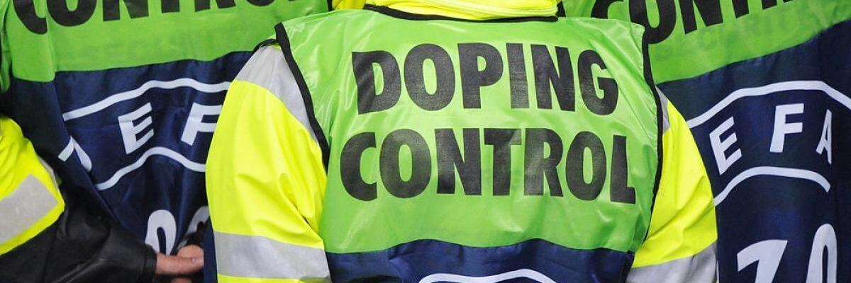

Dopingga qarshi agent diplomi bo‘yicha mutaxassisligi qanday bo‘lishidan qat’iy nazar (yuridik, tibbiy yoki sport bo‘yicha diplom olgan bo‘lishi mumkin), antidoping faoliyati bilan muntazam shug’ullanishi va bilimini oshirishga intilishi kerak. Shu sababli, Agentlik ularning savollariga javob berishga va treninglarni taklif qilishga tayyor.

O‘z vazifalarini bajarishda antidoping xizmati nazoratchisi ayrim shaxsiy ma’lumotlarga ega bo‘lishi mumkin. Shuning uchun u o‘zida saqlanayotgan ma’lumotlarga nisbatan mutlaqo maxfiylikka rioya qilishi kerak.

**Dopingga qarshi kurash bo‘yicha mas’ul xodim vazifalari**

Antidoping xodimi qaysi soha vakili bo‘lishidan qat’iy nazar (yuridik, tibbiy yoki sport sohasi) muntazam ravishda antidoping faoliyati bilan shug’ullanishi va bilimini yangilashga intilishi kerak. Shunga ko‘ra, Agentlik maslahatchilari uning savollariga javob berishlari va malaka oshirish kurslarini unga taklif qilishlari mumkin.

O‘z vazifalarini hisobga olgan holda, antidoping xizmati xodimi maxfiy ma’lumotlarga ega bo‘lishi mumkin. U o‘zida bo‘lgan maxfiy ma’lumotlar ustidan mutlaq nazoratini namoyish qilishi kerak.

SFSA tomonidan tayinlangan Antidoping xodimi “dopingga qarshi kurash majburiyatlarini bajarishini ta’minlash uchun mas’uldir”. Bu funksiya unga SFSAdagi faoliyatida muvofiqlashtiruvchi va vositachi rolini anglatadi.

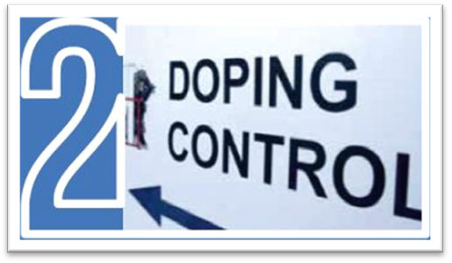

Dopingga qarshi kurashish bo‘yicha mutaxassis mansabdor shaxslarga - ularning e’tiboriga antidoping masalalarini yetkazish va ularga maslahat berish imkoniyatiga ega bo‘lishi kerak. Shuningdek, u musobaqaga mas’ul bo‘lgan milliy texnik xizmatlar bilan aloqada bo‘lish uchun o‘z mahoratiga (ayniqsa, tibbiy yoki yuridik) tayanishi kerak. Nihoyat, antidoping tekshiruvchisi bu ishga SFSA (sport uyushmasi yoki federatsiyasi va boshqalar) va professional sport ligalari vakillarini jalb qilishi mumkin.

Antidoping agentligi uchun Dopingga qarshi kurashuvchi xodim ustuvor hamkor hisoblanadi. Agentlik tomonidan federatsiyalar faoliyatining dopingga qarshi majburiyatlarga muvofiqligi tekshirilgan taqdirda, bu haqda antidoping nazoratchisi xabardor qilinishi kerak. Shuningdek, u federatsiyaning dopingga qarshi kurashda xalqaro va boshqa muassasalar bilan aloqa nuqtasi sifatida ham ko‘riladi.

**SFSAlarning majburiyatlari**

**1.** Sport vazirligi bilan birgalikda, shuningdek, O‘zbekiston milliy antidoping agentligi tomonidan belgilanadigan dastur doirasida profilaktika choralarini ko‘rish va o‘quv mashg’ulotlarini tashkil etish.

**2.** Dopingga qarshi kurashda O‘zbekiston milliy antidoping agentligi yoki boshqa antidoping tashkiloti (milliy antidoping tashkiloti va/yoki xalqaro federatsiya) bilan hamkorlik qilish.

**3.** O‘zbekiston milliy antidoping agentligi yoki boshqa har qanday antidoping tashkiloti (milliy antidoping tashkiloti va/yoki xalqaro federatsiya) tomonidan qabul qilingan intizomiy qarorlar samaradorligini ta’minlash.

**4.** Musobaqalarda va sport tadbirlarida ishtirok etuvchi, hamrohlik qiluvchi va antidoping delegatlarini tayyorlashni tashkil etish.

***I. Profilaktik va ma'rifiy choralar ko‘rish***

Federatsiyalar o‘z sportchilari uchun antidoping ta’limini amalga oshirish uchun javobgardir. Shu nuqtai nazardan, federatsiyalar bu boradagi o‘zlarining dastlabki rejalarini ishlab chiqishlari kerak bo‘ladi. Ushbu yondashuv auditoriyani, maqsadni, mavjud resurslarni aniqlashni yoki mavjud mablag’larni safarbar qilishni, joylashishni yoki harakat rejasini ishlab chiqishni o‘z ichiga oladi. Bu borada federatsiyalar dopingning oldini olishda ayniqsa O‘zbekiston milliy antidoping agentligiga tayanishlari mumkin.

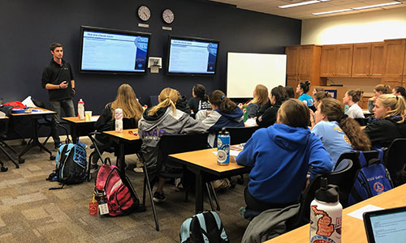

Federatsiyalar o‘z a’zolari orasidan Agentlikda keyingi ta’lim faoliyati uchun malaka oshirishi mumkin bo‘lgan antidoping ekspertlarini aniqlaydi va ta’lim faoliyatini rejalashtiradi va ularning monitoring va baholanishini ta’minlaydi.

Dopingga qarshi ekspert sport qadriyatlari va adolatliligini hurmat qiladigan va bilimlarini sportchilarga yetkazishdan manfaatdor shaxs bo‘lishi kerak.

Nomzodlarning malaka oshirishi uchun arizalari Agentlikka topshirilishi kerak, federatsiya treningga kirishni taklif qilishdan oldin nomzodlarni ko‘rib chiqadi.

*Murojaat uchun:*

*O‘zbekiston Milliy antidoping agentligi*

*Elektron pochta: education@uznada.uz*

*Tel: +998 95 199 55 01*

***II. Dopingga qarshi kurashda hamkorlik***



SFSA o‘z vazifalarini bajarish uchun zarur ma’lumotlarni yetkazish borasida doimiy ravishda Agentlik bilan aloqada bo‘lishi kerak. Antidoping nuqtai nazaridan hamkorlik turli darajalarda olib borilishi mumkin:

1) Turli sport turlari bo‘yicha tadbirlarni tayyorlash va o‘tkazish bo‘yicha barcha ma’lumotlarni Agentlik bo‘limlariga yetkazish.

Ushbu ma’lumotlar bir vaqtning o‘zida davlat organlariga ham uzatiladi. Jamoaviy sport turlari uchun bu mas’uliyat bevosita professional klublarga ham tegishlidir.

2) Doping haqida ma’lumotlar Agentlikning Tergov va taftish bo‘limiga xabar beriladi. Doping bilan bog’liq hodisa haqida Agentlikka yoki boshqa antidoping tashkilotiga xabar berish barcha sportchilar, sportni qo‘llab-quvvatlash xodimlarining har qanday a’zosi va sport federatsiyasi zimmasiga yuklangan majburiyatdir.

Sport federatsiyalari, xususan, Agentlikni quyidagilar to‘g’risida xabardor qilishi lozim:

- doping haqidagi faktlar;

- doping uchun diskvalifikatsiya qilingan sportchilar.

Bu, shuningdek, sportni himoya qilishni istagan insonlar uchun axloqiy majburiyatdir.

Ushbu ma’lumotlar zudlik bilan, anonim va maxfiy tarzda Agentlik veb-sayti orqali yoki elektron pochta orqali xabar beriladi.

3) Agentlik tomonidan olib boriladigan tekshiruvlarda hamkorlik qilish. Agentlik tergovchilari o‘zlariga berilgan vakolatlar (tinglovlar, binolarga tashriflar va h.k.) orqali antidoping qoidalarining buzilishini tekshirishlari mumkin.

*Biz bilan bog’lanish uchun:*

*Agentlik huzuridagi Tergov va taftish komissiyasi*

*Doping haqida onlayn xabar bering*

*Elektron pochta: adams@uznada.uz*

*Tel: +998 95 199 55 01*

***III. Intizomiy qarorlar samaradorligini ta’minlash***



Antidoping agentligi doping bilan bog’liq intizomiy masalalarni ko‘rib chiqish uchun javobgardir. Biroq, federatsiyalar ushbu qarorlarning bajarilishini, ayniqsa, o‘z reglamentlari orqali ta’minlashi kerak.

1) Milliy antidoping agentliklari va boshqa xalqaro antidoping tashkilotlari (WADA, ITA) tomonidan sportchi faoliyatini to‘liq yoki vaqtinchalik to‘xtatib turilishi mumkin. Federatsiyalar ushbu chora-tadbirlarni to‘g’ri qo‘llanilishini ta’minlashlari kerak.

Sport federatsiyalarining antidoping choralari bo‘yicha qarorlari O‘zbekistonda to‘liq qo‘llaniladi. Shunday qilib, federatsiyalar, xususan:

- agar kerak bo‘lsa, musobaqalarda qatnashish qoidalarini belgilashi;

- musobaqalarda ishtirok etishi yoki mashg’ulotlarda ishtirok etishi mumkin bo‘lgan sportchilar va boshqaruv xodimlarini kuzatish va hisobot berishi kerak.

2) Intizomiy jarayonlardan so‘ng individual yoki jamoaviy natijalarni bekor qilishni amalga oshirish.

Doping uchun intizomiy qarorning oqibatlari sport turiga qarab farq qilishi mumkin. Bunday intizomiy qarorlar individual yoki jamoaviy, ya’ni alohida bir sportchi yoki sportchilar jamoasiga qaratilgan bo‘lishi mumkin. Antidoping qoidalarining buzilish holatlariga ko‘ra intizomiy choralar bir necha xil shaklda bo‘lishi mumkin. Bular, medallar, ochkolar, sovrinlar va yutuqlar, individual natijalarni bekor qilish hamda sportchi va sportchilar jamoasiga turli darajadagi sanktsiyalar qo‘llash.

Agar sportchi musobaqadan chetlashtirilgandan so‘ng mukofotlar va/yoki yutuqlar qaytarilgan bo‘lsa, tegishli federatsiya ushbu sovrinlar va yutuqlarni qayta taqsimlash va tarqatish uchun barcha oqilona choralarni ko‘rishi lozim.

3) sportchining sport faoliyatiga qaytishi shartlariga rioya etilishini ta’minlash. Agar sportchi faoliyatini yakunlasa, u Milliy antidoping agentligining maqsadli doping sinamalar olinuvchi guruhidan chiqariladi.

Agar u sportdagi faoliyatini qayta tiklashga qaror qilsa, bu haqda Agentlikni xabardor qilishi va 6 oy davomida musobaqalarda qatnashmasligi shart bo‘ladi. Bunday vaziyatlarda, federatsiyalar ushbu taqiqning bajarilishini ta’minlashlari kerak bo‘ladi.

4) sport faoliyatiga qaytishga ruxsat etilgan sportchining sport reabilitatsiyasi shartlariga rioya qilishini ta’minlash.

Sanksiyaga uchragan sportchi belgilangan muddat tugaganidan keyin sport bilan shug’ullanishni davom ettirishga haqli. Federatsiyalar yo‘llanma berishdan oldin sportchini doping profilaktikasi bo‘yicha shifokor ko‘rigidan o‘tkazishni, yakunda unga sertifikat berilishni ta’minlashi kerak.

*Bizning aloqa manzilimiz:*

*Tergov masalalari*

*Doping haqida onlayn xabar bering*

*Elektron pochta: adams@uznada.uz*

*Tel: +998 95 199 55 01*

**IV. Shaperon va antidoping xodimlarini tayyorlash.**

Musobaqa paytida yoki Sport tadbirlarida Federatsiyalar vakillari hamrohlik qiluvchi va antidoping xodimlari sifatida yordam berishadi.

Federatsiyalar Agentlikni qo‘llab-quvvatlash uchun ushbu lavozimlarni egallashga qodir bo‘lgan odamlarni tayyorlashga javobgar hisoblanadi.

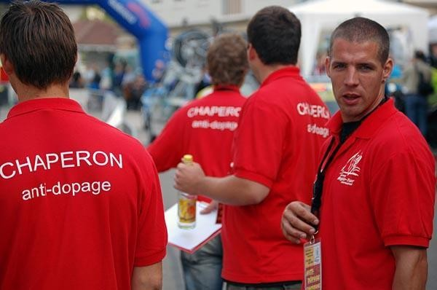

Shaperon - bu Agentlikning doping nazorati xodimlariga doping sinama olish jarayonida yordam beradigan rasmiy tayyorgarlikdan o‘tgan shaxs. Shaperonlarni Doping nazorati xodimi o‘z missiyasi davomida o‘qitishi va antidoping qoidalari, xususan, doping sinama olish jarayonlari, uning vazifa va majburiyatlarini o‘rgatishi mumkin. Bu shartlar uzluksiz ish davomiyligini ta’minlash uchun zarurdir. Ushbu trening nazorat jarayoni uchun zarur shart-sharoitlarni olishga qaratilgan, xususan:

- sportchini xabardor qilish;

- xabardor qilingandan keyin sportchi bilan aloqani saqlab turish;

- sinama olishda vizualizatsiya – nazorat qilish.

Dopingga qarshi kurashuvchi delegat har qanday musobaqa yoki sport tadbirlari vaqtida tadbir tashkilotchilari, sportchilar, hamrohlik qiluvchilar va doping nazorati xodimlarining ishini osonlashtirish orqali doping nazoratining uzluksiz ishlashini ta’minlash uchun tayinlangan rasmiy tayyorgarlikdan o‘tgan shaxsdir.

Delegatlar tayyorlash quyidagilarni o‘z ichiga oladi:

- doping nazoratining umumiy me’yoriy asoslari;

- qo‘llab-quvvatlash tamoyillari;

- delegatning tashkilotchi, nazorat qilish uchun mas’ul shaxs va nazorat ostidagi sportchilarni kuzatib boruvchi shaxslarni bog’lovchi roli.

Biz bilan bog’lanish uchun quyidagi elektron pochta manziliga murojaat qilishingiz mumkin:

Nazorat bo‘limi

Elektron pochta: info@uznada.uz

Tel: +998 95 199 55 01

**Lug’at**

**Antidoping xodimi:** federatsiya tomonidan tayinlangan va antidoping talablariga rioya etilishni ta’minlash uchun mas’ul bo‘lgan shaxs. Ushbu funktsiya federatsiya ichidagi koordinator va vositachi rolini belgilaydi.

Antidoping nuqtai nazaridan 4 ta asosiy mavzu:

• ta’lim va profilaktika;

• O‘zbekiston milliy antidoping agentligi va boshqa antidoping tashkilotlari bilan hamkorlik qilish;

• O‘zbekiston milliy antidoping agentligi yoki boshqa antidoping tashkilotlari tomonidan qabul qilingan intizomiy qarorlarning samaradorligi;

• Hamrohlik qiluvchi va antidoping delegatlarini tayyorlash.

**Dopingga qarshi o‘qituvchi:** O‘zbekiston milliy antidoping agentligida ta’lim faoliyatini amalga oshirish uchun o‘qitilgan shaxs. U o‘zining ta’lim faoliyatini rejalashtiradi va uning natijalarini monitoring qilish va baholashni ta’minlaydi. Bu uning sportdagi halolligi va bilimlarni barcha yoshdagi sportchilarga yetkazish istagi bilan bog’liq.

**Dopingga qarshi delegat:** O‘zbekiston milliy antidoping agentligi antidoping maqsadlarini qoʻllab-quvvatlash uchun federatsiya tomonidan rasmiy tayyorgarlikdan oʻtgan va musobaqa yoki sport tadbiri vaqtida tayinlangan shaxs. U musobaqa tashkilotchisi, sportchilar, shaperonlar va doping nazorati xodimlari o‘rtasidagi munosabatlarni osonlashtirish orqali nazoratni ta’minlash uchun javobgardir.

**Antidoping yordami:** Agentlik xodimlariga doping sinamalarni yig’ishda yordam beradigan rasmiy tayyorgarlikdan o‘tgan shaxs. Garchi xizmatchi Agentlik tomonidan o‘qitilishi mumkin bo‘lsa-da, Federatsiyalarga muvaffaqiyatli nazorat uchun nomzodlarni oldindan taklif qilish tavsiya etiladi.

Onlayn manbalar: Sport uchun mas’ul vazirlik, dopingni oldini olish bo‘yicha federal siyosatni qo‘llab-quvvatlash bo‘yicha ko‘rsatmalar

<https://www.uznada.uz/>

<https://www.wada-ama.org/en>

<https://adel.wada-ama.org/learn>

<https://adams.wada-ama.org/adams/>

Xalqaro federatsiyangiz veb-sayti